### Các khái niệm cơ bản trong ESP8266 WiFi

Để kết nối các thiết bị wireless (như điện thoại thông minh, máy tính xách tay) hoặc có dây (như máy tính để bàn) vào trong mạng nội bộ (LAN) ta dùng một thiết bị gọi là **Access Point** (điểm truy cập). Những thiết bị kết nối với Access Point được gọi là **Station** (trạm).

Thiết bị như router/modem có chức năng phát WiFi chính là một Access Point để các Station như điện thoại, máy tính kết nối vào.

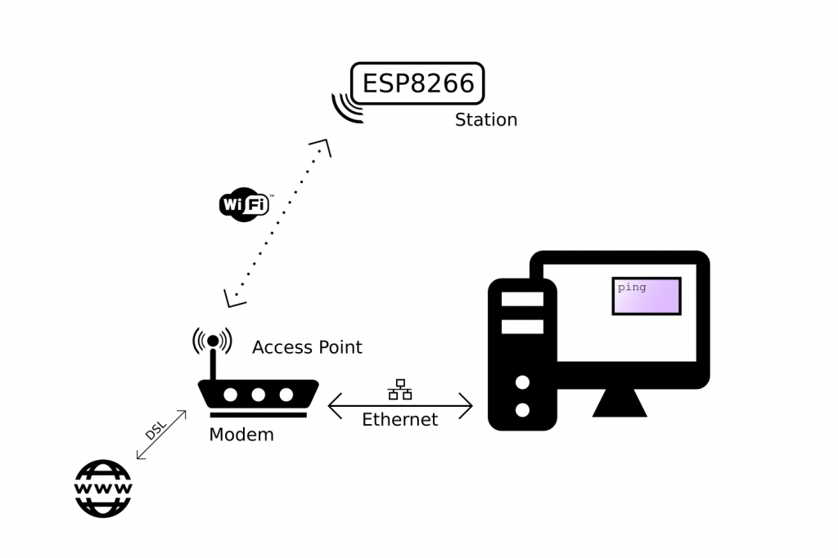

ESP8266 có thể kết nối với các thiết bị khác thông qua mạng WiFi theo các chế độ:

1. Chế độ WiFi Station
2. Chế độ WiFi Access Point
3. Đồng thời cả 2 chế dộ WiFi Station và Access Point

Có 2 thông số cần quan tâm để một Station có thể kết nối không dây đến một Access Point đó là:

1. **SSID**: tên của Access Point mà bạn muốn kết nối đến
2. **Password**: mật khẩu để truy cập Access Point

**Web server**

Khi bạn gõ một địa chỉ (www.google.com) thì bạn có biết kết quả trả về lấy từ đâu không? Đó chính là từ **Web Server** (máy chủ web). Web server là phần mềm/phần cứng máy chủ có nhiệm vụ lưu trữ và phân phát nội dung của các trang web thông qua giao thức HTTP và một số giao thức liên quan khác.

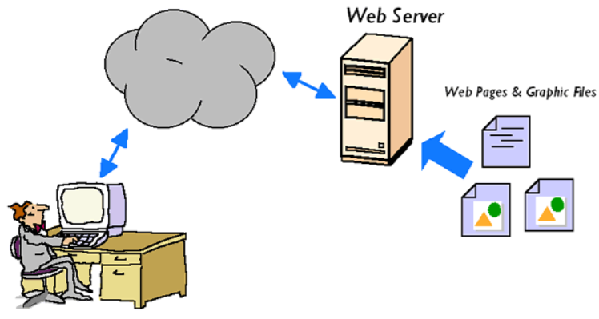

Web server là nơi lưu trữ tất cả các thành phần tạo nên một website (trang web), bao gồm mã nguồn, dữ liệu của trang web và các cài đặt cần thiết để trang web hoạt động. Web server xử lý và và truyền dữ liệu tới người dùng cuối khi có yêu cầu truy cập vào trang web.

Mỗi máy tính đều có thể trở thành một máy chủ. Máy chủ được kết nối với Internet và người dùng có thể truy cập vào trang web thông qua tên miền hoặc địa chỉ IP của máy chủ.

Bài viết này hướng dẫn lập trình chức năng web server cho ESP8266, sử dụng Node WiFi 32 và Arduino IDE. Trang web từ máy chủ Node WiFi trong hướng dẫn này sẽ đáp ứng các yêu cầu sau:

* Có chức năng điều khiển 1 đèn LED kết nối với Node WiFi
* Có thể được truy cập từ bất kỳ thiết bị nào có chung lớp mạng với Node WiFi

